**奥迪A6 e-tron树立设计与续航里程新标准 重塑高端中型车细分市场**

* **引人入胜的设计：无缝连接的内外架构，在设计和人体工程学方面满足驾乘需求**
* **优异的空气动力学性能，续航里程超过750公里**
* **卓越的驾驶动态：自适应空气悬架既可带来出色的长途旅行舒适性，又可提供动感的驾驶动态**
* **奥迪全球CEO高德诺（Gernot Döllner）：“奥迪A6 e-tron是首款同时提供Sportback和Avant两种车身风格的奥迪纯电动车型，必将引发电动出行的热潮”**

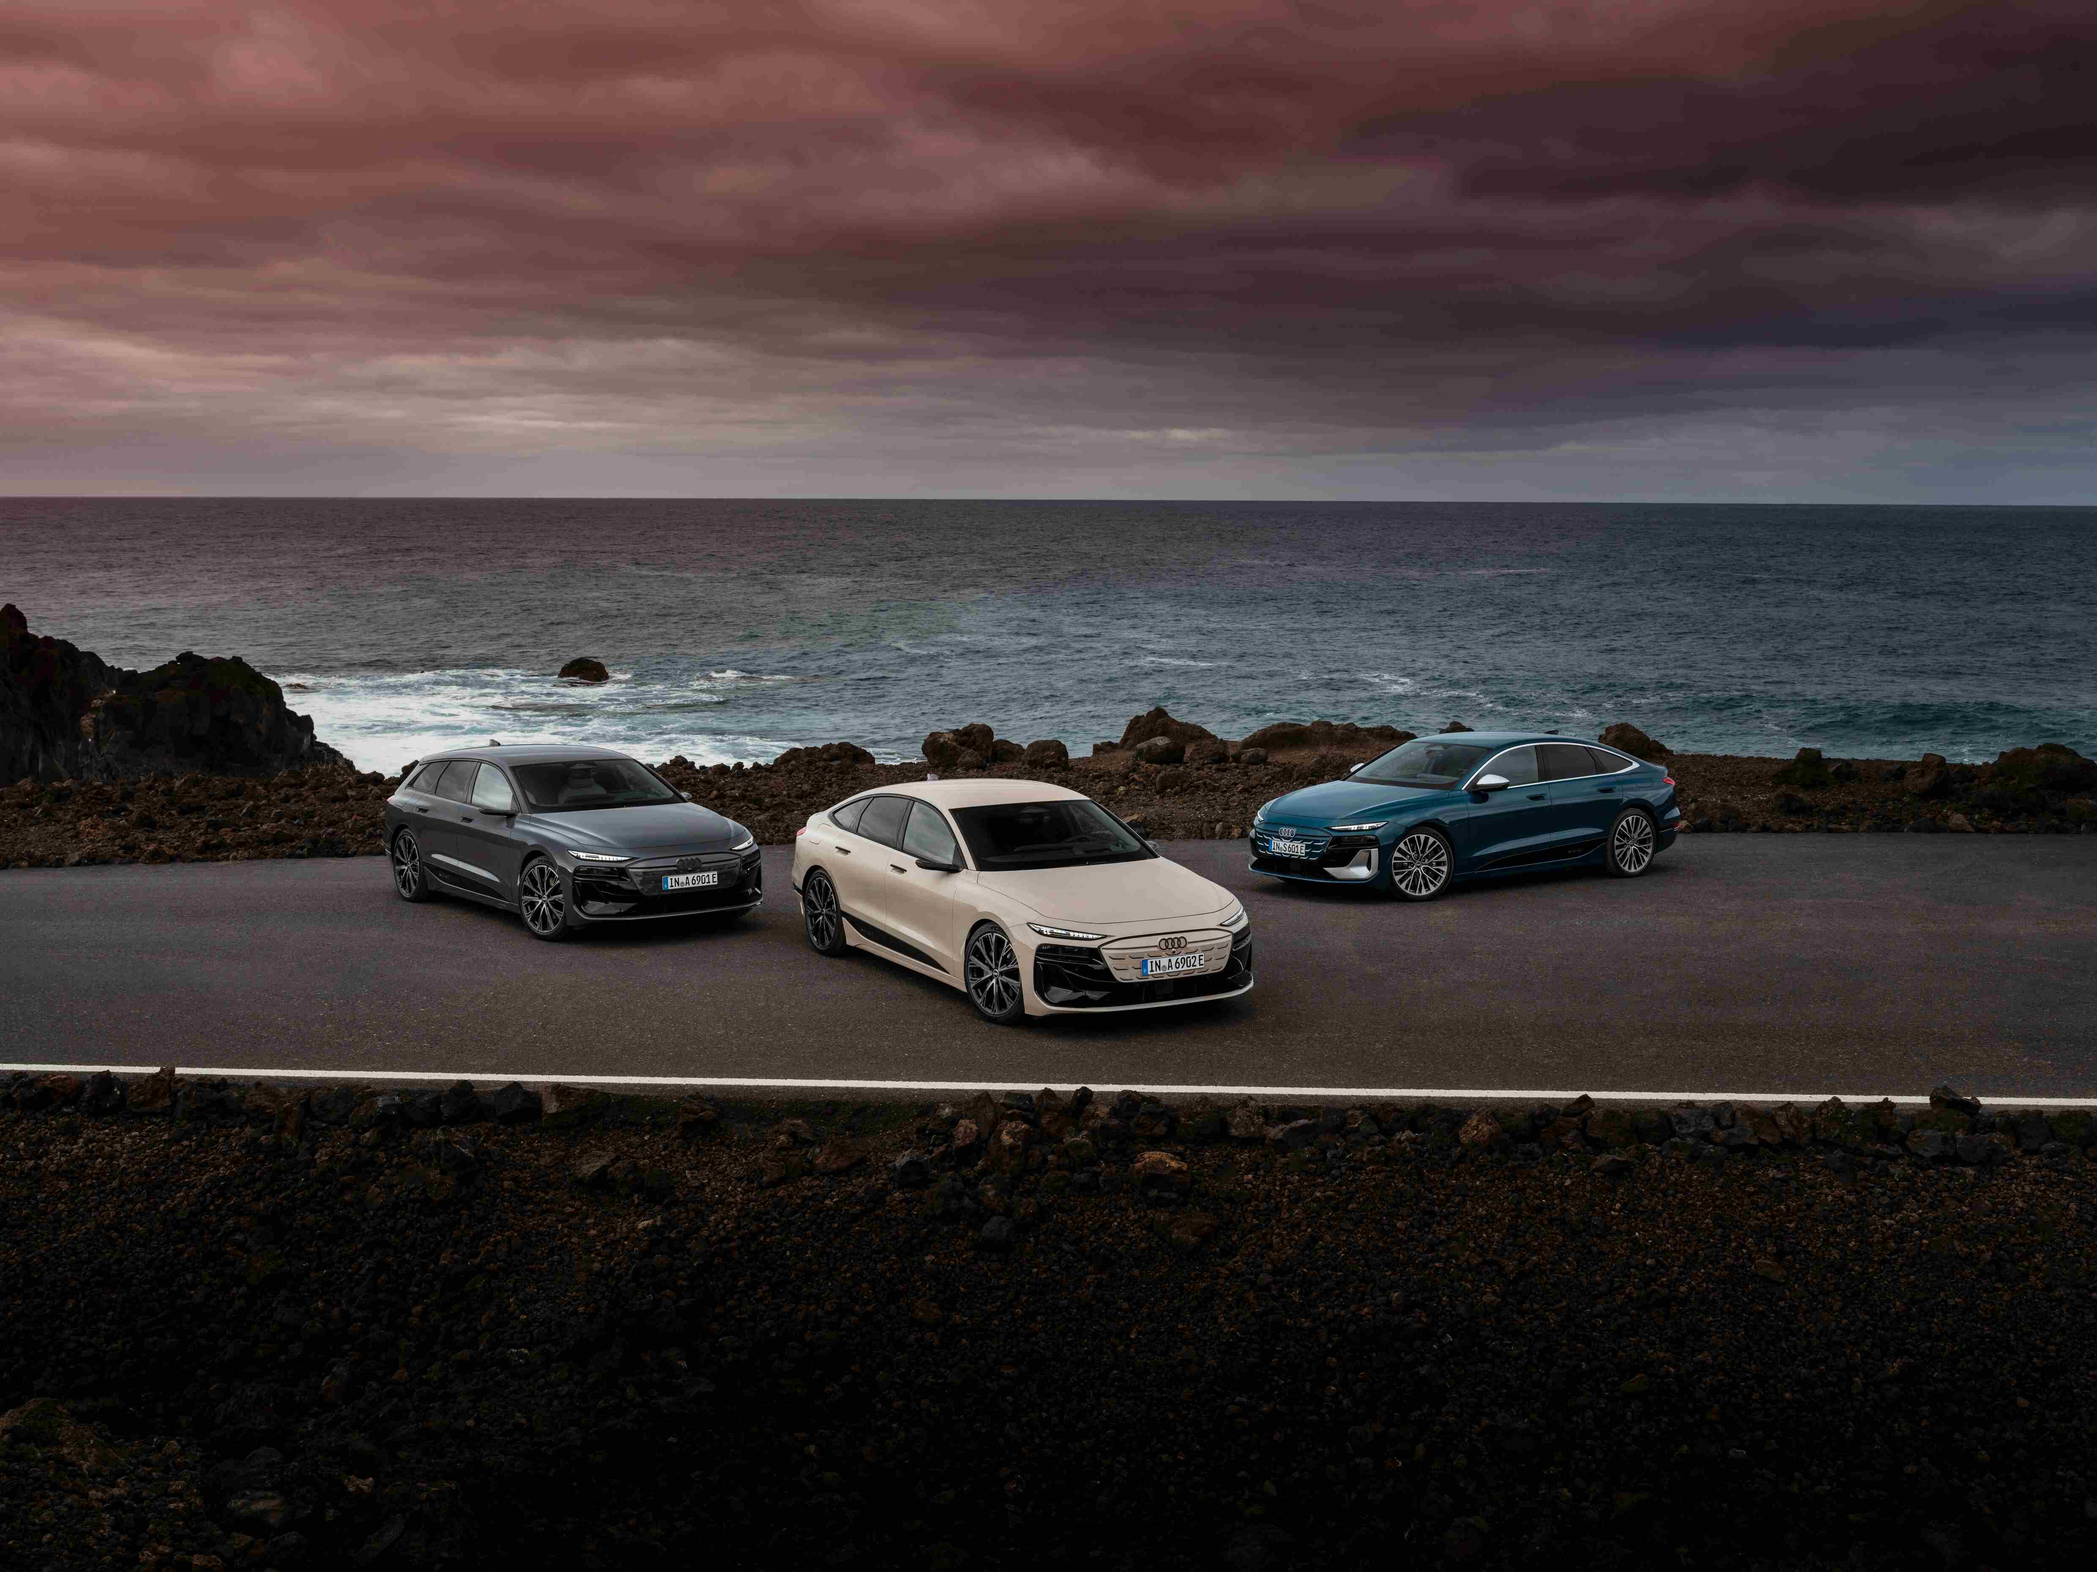

奥迪A6 e-tron家族

英戈尔施塔特，2024年7月31日——2021年，以量产为导向的奥迪A6 e-tron概念车作为奥迪全新纯电动车型先驱在上海车展首次亮相。如今，奥迪将同时发布奥迪A6 e-tron Sportback和Avant两种量产版本。作为第二款基于PPE豪华纯电动平台的车型，奥迪A6 e-tron集合了高端中型车在性能、续航里程、效率和充电等方面的产品优势。它也是首款搭载PPE平台的低底盘车型。外观方面，奥迪A6 e-tron设计富有力量感和运动性，车身比例高度和谐。内饰方面，奥迪A6 e-tron应用全新设计哲学，不同版本将提供众多创新功能，例如第二代虚拟外后视镜、一键变暗的全景玻璃天窗和位于车尾的发光四环标识等。

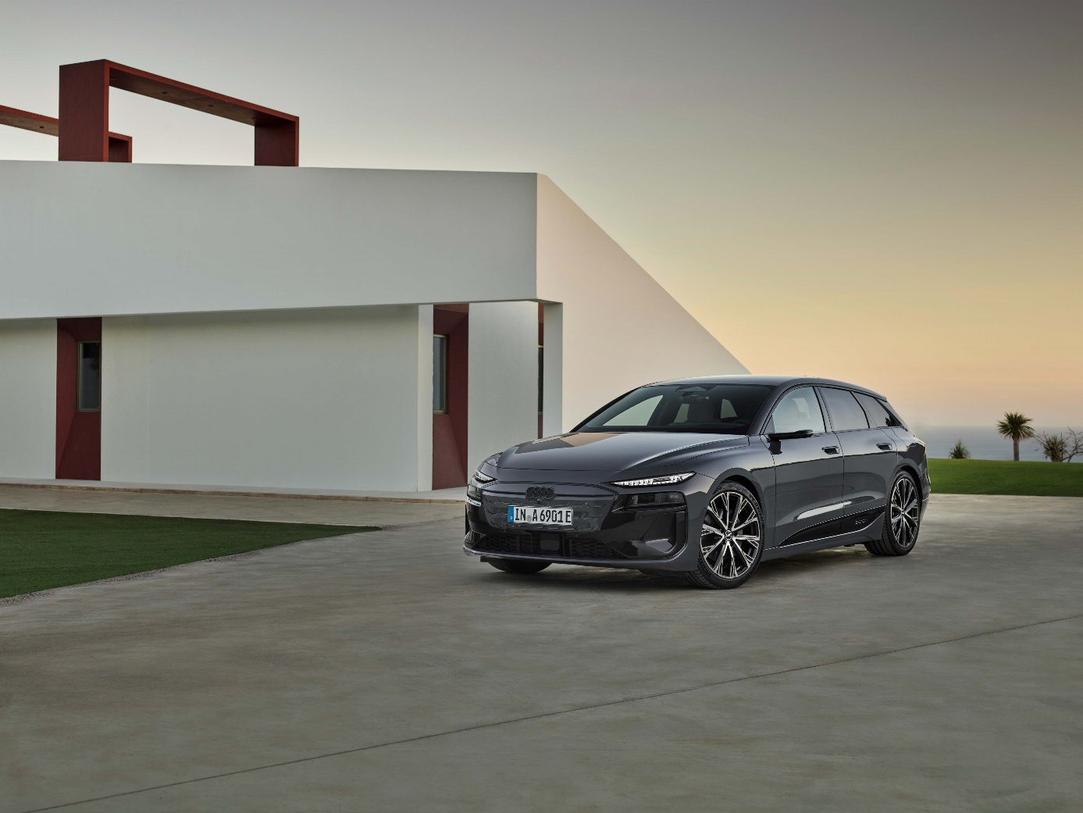

奥迪A6 Avant e-tron

“奥迪A6 e-tron是首款同时提供Sportback和Avant两种车身风格的奥迪纯电动车型。”奥迪汽车股份公司管理董事会主席高德诺（Gernot Döllner）表示，“惊艳的设计成就了奥迪A6 e-tron拥有所有车型系列中最低的风阻系数，效率也因此大大提高。此外，它还具备远超700公里的续航里程和出色的驾驶动态，必将引发电动出行的热潮。”

**优雅前卫的外观**

奥迪A6 e-tron的车身设计简洁利落，以动感、前卫、优雅为特点。前脸的整体设计和谐又富有表现力。纤细的日间行车灯和宽大的格栅使得这款车看起来扁平而宽阔。黑色面板围绕着封闭且反转的一体式格栅，彰显出奥迪e-tron车型别致的设计语言。无论是大灯还是高级驾驶辅助系统（ADAS）传感器、进气口在内的其它功能部件，均被融合在这一黑色面板中，低调得近乎“隐身”。

奥迪A6 e-tron动感的车顶线条建立在低矮车身的坚实基础上。凸起的“quattro blisters”以肌肉感十足的线条强调了quattro动力驱动的属性，这也是奥迪设计DNA的核心要素之一。作为电动汽车的“心脏”，电池区域通过侧门板中的嵌入式黑色面板得到凸显。这一嵌入式设计使得车辆侧面看起来扁平、苗条而又活泼，并且一直延伸至车尾，与车尾反光灯融为一体，赋予奥迪A6 e-tron修长的视觉效果。Avant版车型同样以非常扁平的车顶线条为特点，具有大角度倾斜的D柱。从A柱延伸至车顶扰流板的铝制质感饰条是奥迪A6 Avant e-tron的独特新亮点，具有高度辨识性。

奥迪A6 e-tron的车尾体现了动感优雅和强劲有力的充分融合。简洁的架构与绵延的三维贯穿式灯带相结合，赋予了这款新车自信沉着的气场。醒目的扰流唇是Sportback版车型的点睛之笔，抢眼的后扩散器则进一步彰显了车尾的运动风格。

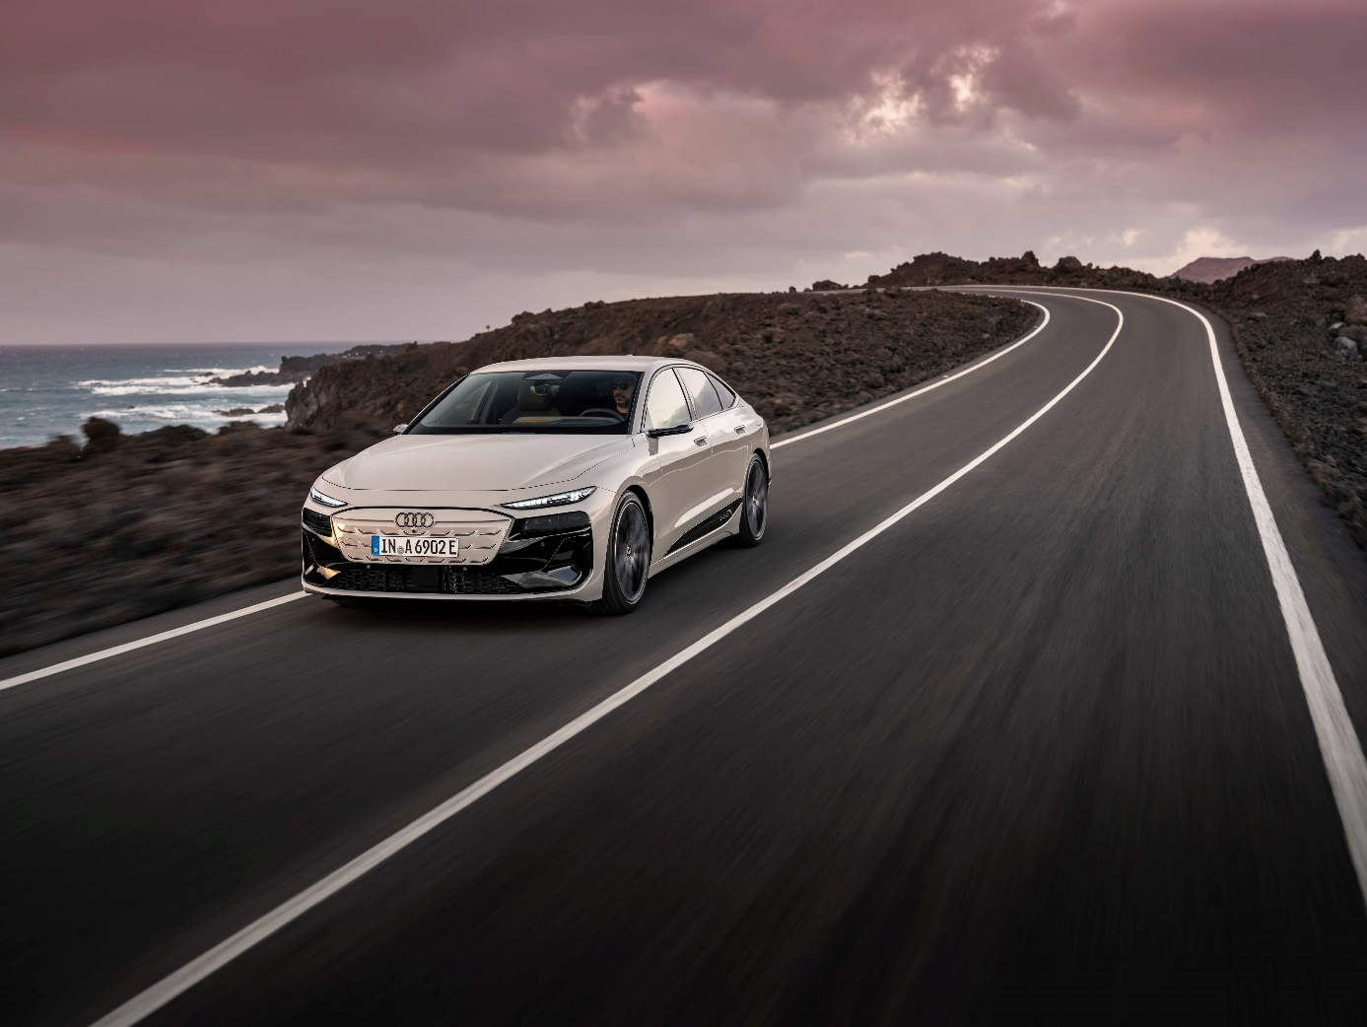

奥迪A6 Sportback e-tron

奥迪A6 e-tron标配19英寸的5辐动感低风阻轮毂，拥有S line外观组件的车型则标配20英寸的5辐三叉式石墨灰轮毂。奥迪S6 e-tron标配20英寸轮毂，也可选装21英寸轮毂。新车型共有从运动到优雅的九种风格独特的套件可供选择，其中六种来自奥迪运动的设计。

奥迪A6 e-tron的基础版、拥有S line外观组件的车型和S车型外观各异。上市车型的车漆颜色多达八种，其中既有标配的磁力灰漆（Magnetic Gray Solid）、冰川白金属漆（Glacier White Metallic）、台风灰金属漆（Typhoon Gray Metallic）和传奇黑金属漆（Mythos Black Metallic），凸显外观有力而前卫的设计。此外，等离子蓝金属漆（Plasma Blue Metallic）和马尔佩洛蓝金属漆（Malpelo Blue Metallic）这两种不同蓝可供选装。天云灰珍珠漆（Daytona Gray Pearl）和暹罗米金属漆（Siam Beige Metallic）则是专为拥有S line外观组件和S车型定制的颜色。

**傲视同侪的空气动力学性能**

卓越的空气动力学性能是奥迪获得长期成功的秘诀之一。同属于中型车细分市场的奥迪100（C3）和奥迪80（B3）曾是空气动力学表现极为优异的经典车型代表。

风阻系数仅为0.30的第三代奥迪100传奇车型在当时被称为“所有类别中空气动力学性能的世界冠军”。1982年，奥迪凭借这一极低风阻值超越对手，并在此后多年保持引领。如今的奥迪A6 e-tron正在书写新的成功篇章。得益于动感设计与配置，奥迪A6 e-tron具有极为出色的空气动力学表现。Sportback版的风阻系数仅为0.21，这是奥迪车型有史以来最低的风阻系数，也是整个大众汽车集团车型中的翘楚；Avant版的风阻系数为0.24，同样是同类别中的领军者之一。

前脸经过空气动力学优化，气帘设计可以对车辆前部和车轮周围的气流产生积极影响。车身上半部设计得非常纤巧，车顶线条向车尾倾斜。此外，位于一体式格栅下方的可控翼片进气口可以确保气流以最小程度的损耗流经该区域。奥迪还利用额外部件进一步优化了该系统。车身下半部对空气动力学性能的提高也发挥着关键作用，其具有高度密封性，且多个部件细节进行了特别优化。其中包括对轮毂饰件、Sportback和Avant车型前轮前方的三维车轮扰流板、底板、电池、后轴和侧裙板的调整。优化后的宽大扩散器在后轴下压力和风阻系数之间取得了平衡。奥迪A6 Avant e-tron还在扩散器上额外配备了扰流板，其后部的侧扰流板作为空气动力学部件可以帮助车辆实现气槽导流控制。低矮的车顶边缘扰流板有助于在车辆后方形成小范围的“静水区”，从而进一步改善空气动力学表现。

此外，不同尺寸的轮毂选择也完善了空气动力学方案，比如带有塑料罩的21英寸低风阻轮毂。可选装的虚拟外后视镜已经在奥迪Q8 e-tron上证明了其对空气动力学性能的改善。奥迪A6 e-tron将使用第二代电动折叠式虚拟外后视镜。这些紧凑的摄像头具有流线型外观，可以减少车辆前部的面积并改善风阻系数。

**创新的灯光科技**

凭借全新奥迪A6 e-tron，奥迪强化了其在灯光设计与技术领域的领先地位，这也是奥迪DNA的重要组成部分。大灯和尾灯采用三维设计，并提供动感数字灯光签名，创造出物理世界和数字世界交相辉映的智能美感。奥迪A6 e-tron家族可选装数字式LED日间行车灯，标配第二代数字OLED尾灯。

每块数字OLED面板包含约45个发光单元，使得奥迪A6 e-tron的尾灯能够像位于车尾的显示屏一般呈现丰富的内容。第二代数字OLED尾灯可实现车辆与周围环境的通信交互（car-to-x车联网），从而有效提高道路驾驶的安全性。奥迪A6 e-tron共搭载五个域控制器，其中之一植入的软件模块，使得动感数字灯光签名成为可能。得益于灯光设计与新科技之间的和谐共生，全新奥迪A6 e-tron的灯光更加灵动与智慧。

第二代数字OLED尾灯中有10个OLED面板，共计450个发光单元，可通过特定算法，每秒变化新图像达数次。动感数字灯光签名的设计表明了奥迪灯光科技的未来发展方向。头灯的动感数字灯光签名由12个可调节亮度的灯光单元通过算法形成，尾灯的所有数字OLED发光单元采用同样的方式实现这一签名。各个光段相互作用，使得整体图像的发光强度保持不变。

凭借第二代数字OLED尾灯，奥迪将灯光设计、功能和安全性提升至全新水平。第二代数字OLED尾灯首次实现了车辆与周围环境的通信交互（car-to-x车联网）。此外，奥迪还进一步拓展了安全功能。在其他奥迪车型已有的车距警示功能外，奥迪A6 e-tron新增了交互灯功能，以向其他道路使用者发出事故或故障预警。除了常规尾灯图案外，如遇危急路况，第二代数字OLED尾灯中的交互灯可显示带有警告符号的特定静态尾灯样式，警示其他道路使用者。

灯光技术也树立了个性化的新标准：矩阵式LED大灯中焕新设计的数字式日间行车灯和第二代数字OLED尾灯共有八种数字灯光签名可供选择，用户可以前所未有地个性化自己的奥迪A6 e-tron。

全新奥迪A6 e-tron的另一个特别之处在于部分车型尾部会发光的四环标识，这一设计凸显出奥迪品牌的豪华属性，也赋予了新车型独特的个性表达。

**奥迪MMI全景显示屏和数字式外后视镜**

奥迪A6 e-tron的内饰设计始终以用户需求为导向。三维、高对比度的设计方案有意将特定元素放置于前景或背景中，创造出一个在美学和人体工程学方面都适合驾乘者的空间架构。奥迪MMI全景显示屏采用曲面设计并应用OLED灯光技术，由11.9英寸的奥迪虚拟座舱显示屏以及14.5英寸的触摸屏组成。奥迪MMI全景显示屏与10.9英寸的MMI副驾驶显示屏一起共同搭建了一个视野清晰的“数字舞台”。

副驾驶显示屏带有主动隐私模式，可让乘客在观看影片等娱乐内容时不会分散驾驶员的注意力。根据当前车速和座位占用情况，显示屏的智能控制单元可以实现定向（隐私模式开启）或开放（内容对所有人可见）显示。

作为选装功能之一的增强现实抬头显示（AR head-up display）是“数字舞台”的另一个核心组成，彰显了奥迪在显示技术领域的持续进步。

它以面积宽阔且倾斜的挡风玻璃作为反射成像的平面，向驾驶员呈现车速、交通标志、辅助功能和导航图标等相关信息。

奥迪A6 e-tron的内饰营造出家一般的温馨氛围。柔和环抱式设计从一侧车门跨越整个仪表盘到另一侧车门，打造出浑然一体、舒适惬意的空间感。材料的选择以功能性为主导，并在各区域有着显著的差异。例如，强调舒适性的区域大面积使用了质感柔软的材料；相比之下，要求精准的操控区域则有意采用了高品质的高光黑，以提供人车交互时必要的清晰度。低矮细长的通风口仿佛消失在背景中。可选装的虚拟外后视镜显示位于车门内部，从A柱和车门门槛的角度清晰显示后方路况。

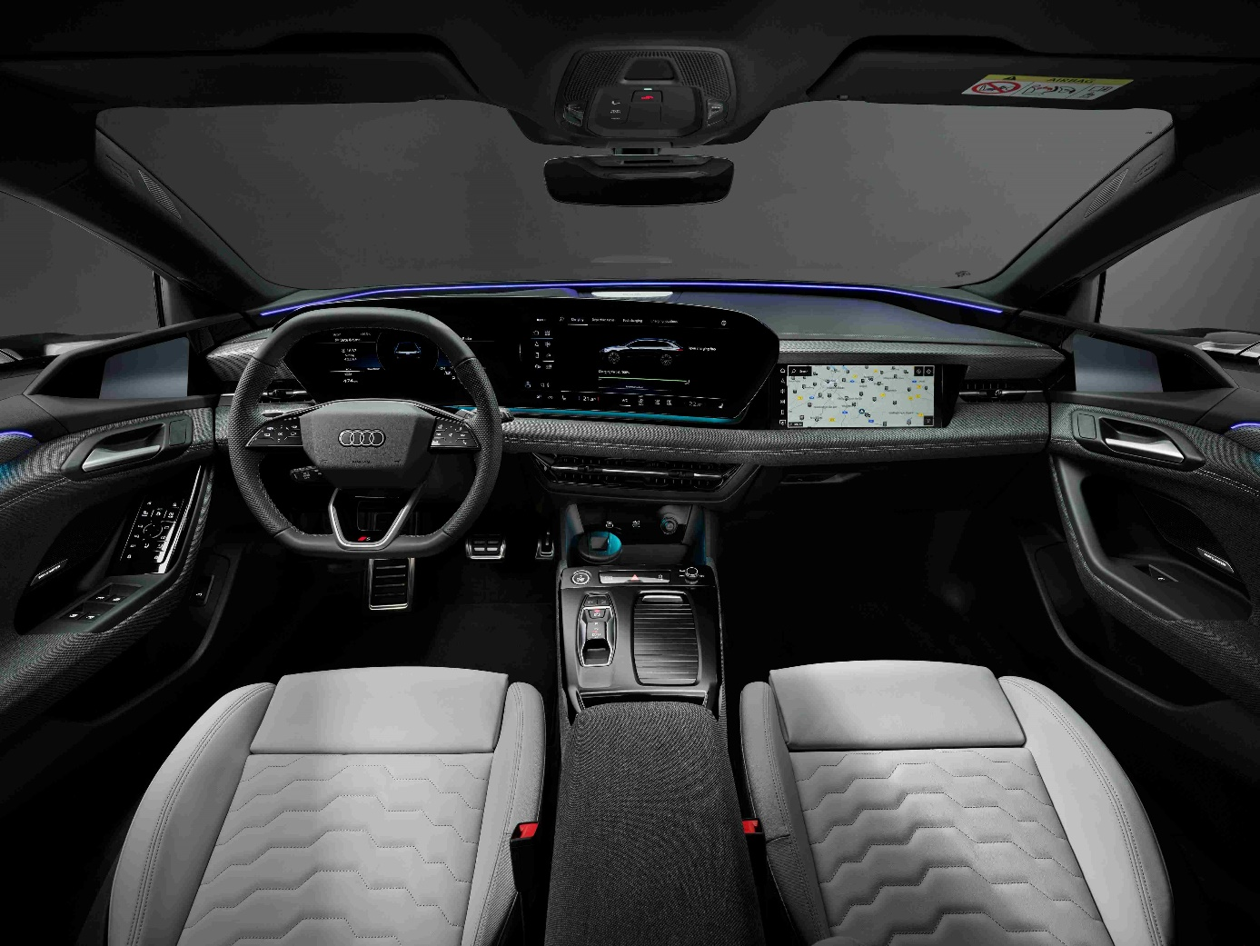

奥迪A6 e-tron内饰应用全新设计哲学

一个数字环抱的效果也在这里被营造出来，从一侧后视镜横跨整个数字仪表盘延伸至另一侧，并通过挡风玻璃底部的动态交互灯光相连。后视镜调节、灯光和锁定系统等关键功能被紧凑地集成在驾驶员车门的中央控制面板中。选装的四区自动空调系统以及带有香氛功能和离子发生器的空气质量套件更是增添了车内的优雅氛围。

**透明度可调的智能全景玻璃天窗**

可选装的创新全景玻璃天窗进一步提升了车辆品质。相较于之前版本，全景天窗的智能玻璃可最大限度地减少阳光直射，并可一键变暗。聚合物分散液晶（PDLC）技术在这方面发挥了关键作用，实现天窗在透明和不透明之间切换。电动切换式玻璃组件包含两个PDLC薄膜元件，使得液晶能够在二者之间悬浮。如果电压为零，液晶会形成不透明层，使天窗变得不透明；如果电压存在，液晶则排列整齐，使车顶透明。用户可通过车顶模块中的按钮如“数字窗帘”般在四种预设天窗样式中进行选择。

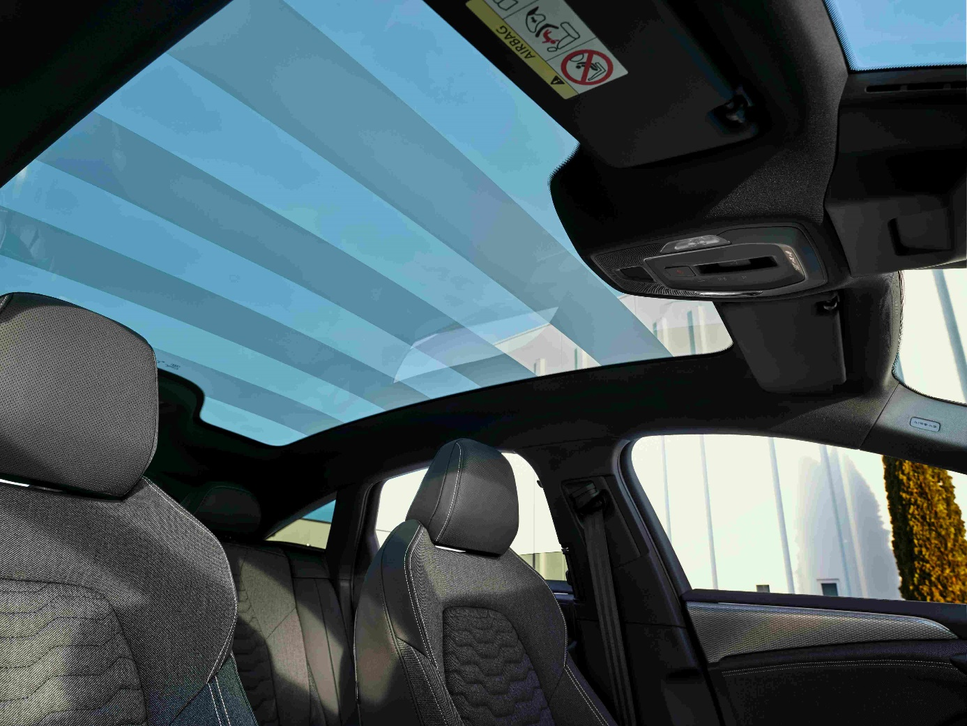

奥迪A6 Sportback e-tron采用可一键变暗的全景玻璃天窗

**与用户数字世界无缝连接的信息娱乐系统**

奥迪A6 e-tron的信息娱乐系统使用安卓车载系统作为操作系统，可通过OTA实现远程更新，使新一代Audi connect互联服务和标配的升级版e-tron路径规划功能始终处于最新状态。用户可以通过奥迪应用商店，无需智能手机就可直接获取喜爱的应用程序。

奥迪应用商店为用户提供广泛的应用程序，包括音乐、视频、游戏、导航、泊车与充电、效率、天气和资讯服务等种类。

奥迪应用商店还将在未来持续丰富，并根据不同市场需求提供定制化的选择。

除了经过改进的、更直观的触屏操作外，全新显示和操作概念也融合了全球互动领域的潮流，例如语音控制功能得到进一步强化，并且发挥着关键作用。具有自学能力的语音助手——奥迪助手，如今可以控制车辆的多项功能。

奥迪助手今后还将提供更多在线内容，例如天气预报和其他常识性资讯。借助微软Azure OpenAI服务下的ChatGPT（仅适用于海外版），用户在开车时可以通过自然语言与爱车互动，并收听他们感兴趣的内容。

配备头枕扬声器的Bang & Olufsen高端音响系统呈献出沉浸式音效。该音响系统的核心是一个高效的扩音器，它驱动着20个扬声器，功率可达830瓦。其中的四个扬声器集成在前排座椅的头枕中，可提供个性化环绕声音效、个性化导航提示和一对一电话通话功能。A柱内的扬声器在中音扬声器的配合下，创造出无以伦比的3D环绕立体声体验。动感交互灯提供多种通讯功能，为人车互动提供支持。它位于挡风玻璃下方，以宽阔的弧线绵延于车内座舱。

**卓越的续航里程和充电性能**

奥迪A6 e-tron系列搭载了动力强劲、紧凑、高效的电机，以及全新研发的由12个模块、180个方形电芯组成的锂离子电池，总容量达100千瓦时（净容量为94.9千瓦时）。奥迪A6 Sportback e-tron的续航里程超过750公里，A6 Avant e-tron的续航里程超过720公里。全新奥迪A6 e-tron（包括A6 Sportback/Avant e-tron性能版）的系统输出功率可高达270千瓦，提供奥迪经典的动态驾驶体验。奥迪A6 e-tron性能版的百公里加速为5.4秒，最高速度可达210公里/小时。奥迪S6 e-tron的系统输出功率为370千瓦，起步控制模式下为405千瓦。

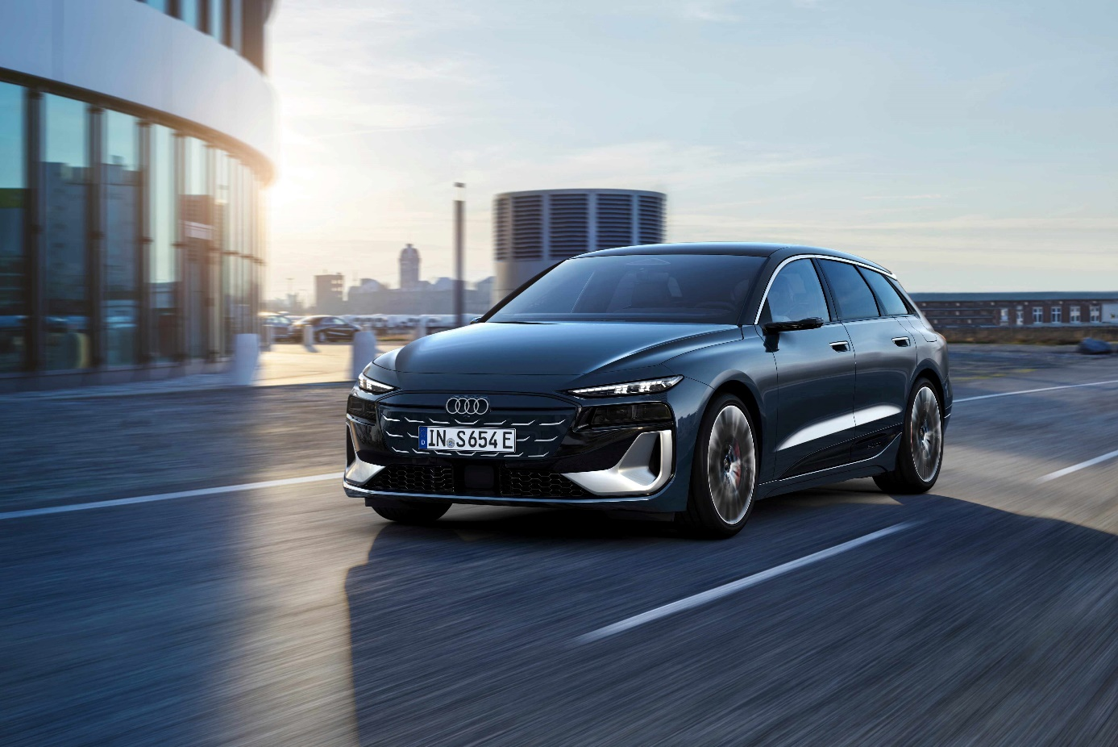

奥迪S6 Avant e-tron

奥迪S6 Sportback e-tron和S6 Avant e-tron的百公里加速为3.9秒，最高速度为240公里/小时。奥迪S6 Sportback e-tron的续航里程超过670公里，S6 Avant e-tron的续航里程超过640公里。

奥迪A6 e-tron性能版（270千瓦）为后轮驱动、奥迪S6 e-tron（370千瓦）为quattro四驱，这两款车型都会提供Sportback版和Avant版。更多后驱或quattro四驱车型将根据市场需求稍后推出。

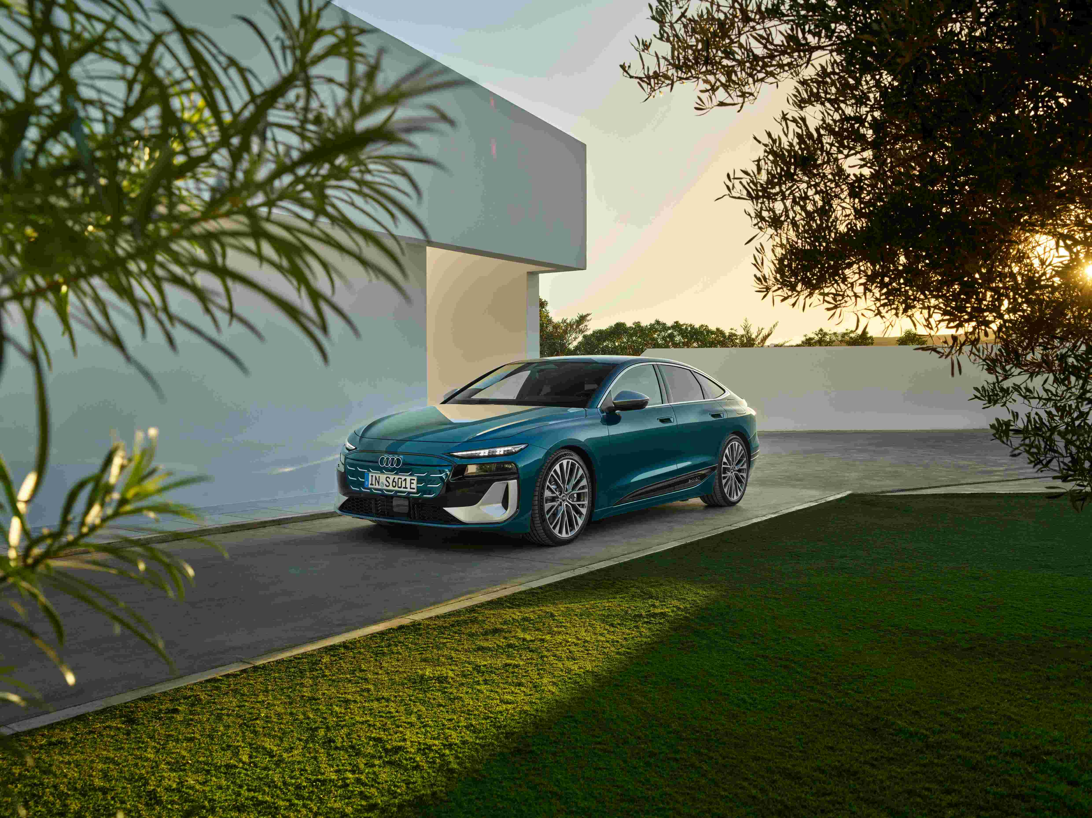

奥迪S6 Sportback e-tron

奥迪A6 e-tron标配800伏充电技术和270千瓦最大直流充电功率，可在短时间内完成充电。在理想条件下，充电10分钟就可增加310公里续航里程；充电约21分钟，电量（SoC）可从10%提高至80%。智能化、高性能和预测式的热管理系统是实现这一优异充电性能的关键要素。得益于“即插即充”功能，当车辆插入充电线时，可在兼容充电站实现自动授权并开启充电，充电过程也是全自动化的。如果充电站采用400伏充电技术，奥迪A6 e-tron将启用并联充电。此时，800伏电池被自动分成两个电压相同的电池，以最大功率135千瓦实现并联充电。标准家用充电盒可支持最大功率为11千瓦的交流充电，22千瓦交流充电将于日后提供。

助力奥迪A6 e-tron提高效率和续航里程的一个重要部分是先进的能量回收（再生制动）系统。该系统可处理大约95%的日常制动过程。奥迪A6 e-tron的回收功率最高可达220千瓦。温度和电池电量在这方面起着重要作用。能量回收发生在前后轴，出于效率考量，轻微的减速由后轴处理。此外，由于后轴配备了更强大的电机，因此可以实现更高的再生制动性能。

电动液压集成与混合制动控制系统（iBS）在以往的奥迪e-tron车型中已被广泛应用，现在它搭载于PPE平台，性能得到进一步提升，实现了机械摩擦制动和电机产生的再生制动之间的特定轴混合制动。

作为奥迪经典设计的延续，奥迪A6 e-tron同样提供两级能量回收选项，由方向盘上的拨片进行调节。车辆支持滑行模式，当驾驶员松开踏加速踏板时，车辆可以在没有额外阻力的情况下继续前行。奥迪A6 e-tron的另一个驾驶模式“B”，与俗称的单踏板模式十分相似。该模式下，车辆提供最强的能量回收减速效果，且如果采用预测式驾驶选项，驾驶员无需踩踏制动踏板即可完成几乎所有减速操作。

**精准的驾驶动态和出众的舒适性**

悬架调教彰显着奥迪经典DNA。精准定义的悬架设置让悬架控制系统彼此之间准确协作。调校后的前轴对奥迪A6 e-tron的驾驶动态产生了重要影响，车辆反应格外灵敏。

应用新阻尼概念的自适应空气悬架作为选装功能，让车辆在出众的乘坐舒适性和卓越的运动操控性之间实现充分平衡。根据车速和个人喜好的不同，自适应空气悬架可以依据实际路况将车身高度调整至四个不同级别。其中，高效模式是奥迪驾驶模式中的一项特殊功能。该模式下，悬架将根据车速将车身降低20毫米来改善车辆的空气动力学性能，从而优化能耗效率，延长续航里程。

奥迪S6 e-tron侧重后轴的全轮驱动系统通过高度可变的扭矩分配方式优化车辆的驾驶动态。因为前后轴电机的尺寸不同，所以即使在满负荷状态下，车辆也能实现侧重后轴的扭矩分配方式。奥迪S6 e-tron和A6 e-tron的前后轴匹配不同尺寸的轮胎，进一步增强了车辆的稳定性和运动性。

**驾驶辅助系统：随时随地助力出行**

奥迪A6 e-tron的驾驶辅助系统提供了广泛的功能，在让日常使用更为便捷的同时，还显著提升所有道路使用者的出行安全。

增强版自适应驾驶辅助系统是奥迪A6 e-tron的全新功能，它可以支持驾驶员进行加速、制动、保持车速和设定间距，并提供车道引导。这项功能可以提升出行特别是长途驾驶的舒适性。除了采用各种传感器之外，根据不同地区，该系统还可使用高分辨率地图数据和来自其它车辆的云端集群数据，以改善驾驶行为。凭借这一信息融合，车辆可以计算前方路线，保障整个车速范围以及堵车期间的舒适驾驶体验。

全新奥迪A6 e-tron的关键信息

**外观设计和空气动力学性能**

* 动感、雅致、前卫的车身设计
* 日间行车灯纤巧精致，一体式格栅宽阔扁平
* 贯穿式铝制饰条从奥迪A6 Avant e-tron的A柱延伸至车顶扰流板
* 第二代电动折叠式虚拟外后视镜
* 八种外观颜色：磁石灰漆（Magnetic Gray Solid）、冰川白金属漆（Glacier White Metallic）、台风灰金属漆（Typhoon Gray Metallic）、传奇黑金属漆（Mythos Black Metallic）、等离子蓝金属漆（Plasma Blue Metallic）、马尔佩洛蓝金属漆（Malpelo Blue Metallic）。天云灰珍珠漆（Daytona Gray Pearl）和暹罗米金属漆（Siam Beige Metallic）则专属于拥有S line外观组件和S车型
* 动感的外观设计成就优异的空气动力学性能：Sportback车型的风阻系数为0.21，Avant车型的风阻系数为0.24

**灯光科技**

* 大灯和尾灯拥有动感数字灯光签名
* 灯光设计、功能范围和道路安全性显著提高
* 矩阵式LED大灯的数字式日间行车灯和第二代数字OLED尾灯有八种数字灯光签名，可通过奥迪MMI和myAudi app操控
* 每块第二代数字OLED面板中包含45个发光单元
* 尾灯中有10个数字OLED面板，共计450个发光单元
* 欧洲市场首款车尾带有发光四环标识的车型（取决于车型配置）
* 交互灯包含车距警示功能
* 交互灯可以通过显示特定警告符号警示道路使用者
* 第二代数字OLED尾灯除了常规的灯光图案以外，还可显示带有警告符号的特定灯光签名

**内饰设计和显示屏**

* 3D立体设计打造宽阔空间感
* 内饰结构清晰，强调家庭一般的舒适氛围
* 柔和环抱式设计从车门延伸到整个中控台
* 位于A柱车门内侧的虚拟外后视镜显示屏与视线高度齐平，符合人体工程学
* 奥迪MMI全景显示屏采用曲面设计并应用OLED技术，由11.9英寸的奥迪虚拟座舱显示屏以及14.5英寸的触摸屏组成
* 可选装的10.9英寸MMI副驾驶显示屏带有主动隐私模式
* 可选装增强现实抬头显示
* 全新的全景玻璃天窗可以切换透明度

**信息娱乐和数字服务**

* 车辆直接搭载第三方应用商店
* 按需增添功能：车载功能可以后续扩展
* 软件可通过OTA进行远程升级
* 集成ChatGPT

**驾驶辅助系统**

保障车辆行驶安全的标配功能包括增强版泊车辅助系统、倒车摄像头、基于交通标志的限速器、基于摄像头的交通标志识别系统、自适应巡航控制、增强版带距离显示的泊车辅助系统以及疲劳驾驶警示系统。

**车辆驱动和能量回收**

* 高度集成的部件、紧凑的设计和优化的内部生产环节
* 电机所需安装空间缩小30%，重量减少约20%
* 聚焦效率、更低噪声和模块化设计
* 前轴采用异步电机（ASM），后轴为永磁同步电机（PSM）
* 发夹式绕组使电机定子中通过的电流最大化
* 转子和定子配备创新的直接冷却系统
* 脉冲逆变器采用高能效的碳化硅半导体
* 变速箱采用干式油底壳润滑技术和电动油泵
* 底座固定在外壳内，降低噪音
* 电机采用直接油冷技术提高功率密度
* 尽可能避免使用重稀土
* 上市后每款车型均提供两种性能版：
  + 奥迪A6 Sportback e-tron性能版：系统输出功率为270千瓦，后驱，百公里加速为5.4秒
  + 奥迪A6 Avant e-tron性能版：系统输出功率为270千瓦，后驱，百公里加速为5.4秒
  + 奥迪S6 Sportback e-tron：系统输出功率为370千瓦（起步控制模式下为405千瓦），quattro全时四驱，百公里加速为3.9秒（起步控制模式下）
  + 奥迪S6 Avant e-tron：370千瓦系统输出（起步控制模式下为405千瓦），quattro全时四驱，百公里加速为3.9秒（起步控制模式下）
* 奥迪A6 Sportback e-tron性能版的最高时速可达210公里/小时，S车型为240公里/小时
* 高效、实用的能量回收系统
* 再生制动功率可达220千瓦
* 混合制动带来平顺均匀的踏板感受
* 能实现特定轴的混合制动

**电池、充电和智能热管理**

* 锂离子电池的总容量为100千瓦时（净容量为94.9千瓦时）
* 接入高功率充电桩时最大充电功率可达270千瓦
* 支持11千瓦交流充电，计划车辆生命周期内提供22千瓦充电技术
* 由12个模块、180个棱柱形电芯组成（15个电芯串联）
* 后期发布的入门款车型的电池将配备10个模块，总容量为83千瓦时
* 电芯化学成分使能量密度提高约30%
* 电池集成于车辆防碰撞结构和冷却系统中
* 冷却板集成在电池外壳内，确保热量均匀传递
* 底部护板由纤维复合材料制成，减轻重量
* 高压电池在英戈尔施塔特总部完成组装
* 电池管理控制单元负责控制电流
* PPE高压电池在采用400伏充电技术的充电站中可以实现高效并联充电
* 预测式热管理
* 热管理实现了高压电池的后续温控和持续温控
* 电池加热器负责高压电池的加热需求

**底盘和转向系统**

* 悬架和转向部件是奥迪DNA历久弥新的体现：打造激动人心的驾驶动态和一流的舒适性
* 前轴的转向表现升级，车辆抓地力和驾驶动态优化
* 为低底盘车型优化后的软件带来高精度转向和更多操控乐趣
* 奥迪A6 e-tron（Sportback和Avant）标配动态悬架系统，采用的钢弹簧运动特性明显，提供良好的舒适性；可选装空气悬架系统
* 奥迪S6 e-tron标配运动型空气悬架系统
* 驾驶模式中的低车身高度选项可以最大限度地提高空气动力学性能并延长续航里程
* 奥迪S6 e-tron：前后轴电机的尺寸不同，侧重后轮的扭矩分配方式打造动感操控体验
* 根据车型和设备的不同，车辆将配备两种不同的轮胎，一种是特制的优化过滚动阻力和能耗的轮胎，一种是抓地力极高的高性能轮胎

**生产和可持续性**

* 第二款由奥迪英戈尔施塔特工厂以碳中和[1]方式生产的纯电动车型
* 尖端生产技术：基于PPE平台的电池装配技术
* 各个生产步骤整合于现有结构和流程之中
* 在英戈尔施塔特的喷漆车间等生产区域，全新的自动化生产技术将赋能员工
* 内饰和外观均应用可回收材料
* 车门、引擎盖和后备箱盖由铝制成

**奥迪（中国）企业管理有限公司**

柳润家 先生

电话：+86 10 6531 3255

E-mail: [Runjia.Liu@audi.com.cn](mailto:Runjia.Liu@audi.com.cn)

如需更多媒体资料，请登录奥迪中国新闻中心：

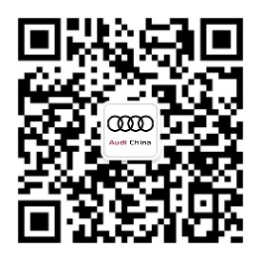

–完–

**关于奥迪**

奥迪集团凭借奥迪、宾利、兰博基尼、杜卡迪品牌，成为最成功的高端及超豪华汽车和摩托车制造商之一。奥迪集团的分支机构遍布全球100多个市场，并在全球12个国家设有21个生产基地。

奥迪品牌2023年的客户交付量为190万辆，宾利品牌的客户交付量达13,560辆，兰博基尼品牌的客户交付量达10,112辆，杜卡迪品牌摩托车的客户交付量达58,224辆。在2023财年，奥迪集团总销售收入为699亿欧元，营业利润为63亿欧元。2023年，奥迪集团在全球拥有超过87,000名员工，其中超过53,000人在德国总部。凭借品牌吸引力和众多新产品，奥迪集团正在系统性地向智能网联的可持续高端出行提供者转型。

1. 奥迪认为净零碳中和是在用尽其他可能的减排措施后，公司通过自愿的全球补偿项目，抵消奥迪产品或活动造成的二氧化碳排放以及目前在奥迪汽车供应链、制造和回收过程中不可避免的二氧化碳排放。在这种情况下，在车辆的整个使用阶段，即从车辆交付给客户开始，所产生的二氧化碳排放量并没有被考虑在内。